TP10 : La méthode d’Euler

# Objectifs

* Implémentation de la méthode d’Euler.
* Comparaison de la solution réelle avec la solution approchée en fonction du pas.
* Comment choisir le pas pour un temps de calcul minimal.
* Tracer des graphes.

**Durée : 3h00**

# La méthode d’Euler

Rappelons la définition de la dérivée d’une fonction : à un instant t0, la vitesse instantanée v(t0) d’un mobile d est la limite de la vitesse moyenne du mobile entre t et t0

|  |
| --- |
| v(t₀) = ) = . |

Une définition analogue de la dérivée est alors

|  |
| --- |
| $d\left(t₀+h\right)=d\left(t₀\right)+hv\left(t₀\right)+o₀(h)$. |

Cela nous fournit la méthode d’Euler pour résoudre de manière approchée une équation différentielle avec conditions initiales (un problème de Cauchy) de la forme

|  |
| --- |
| $\left\{\begin{matrix}\dot{y}\left(t\right)=f(t,y\left(t\right)) \\ y\left(t₀\right)= y₀\end{matrix}\right.$. |

En effet, en prenant h un pas et en notant tk = t0 + kh pour k un entier, comme

|  |
| --- |
| $$y\left(t+h\right)≃y\left(t\right)+h \dot{y}(t)$$ |

nous pouvons calculer

|  |
| --- |
| $$y_{0}=y\left(t_{0}\right)$$ $y_{1}=y\left(t_{1}\right)= y\left(t_{0}+h\right) ≃y\left(t_{0}\right)+h\dot{y}\left(t_{0}\right)= y_{0}+h f(t_{0},y_{0})$ $y_{2}=y\left(t_{2}\right)= y\left(t_{1}+h\right) ≃y\left(t_{1}\right)+h\dot{y}\left(t_{1}\right)≃ y_{1}+h f(t_{1},y_{1})$ $y_{3}=y\left(t_{3}\right)= y\left(t_{2}+h\right) ≃y\left(t_{2}\right)+h\dot{y}\left(t_{2}\right)≃ y_{2}+h f(t_{2},y_{2})$… |

**Exercice :**

1. Ecrire une fonction euler qui prend en entrée le temps initiale t0, le temps final t1, le pas h, la condition initiale y0 et la fonction f précédente puis qui retourne les valeurs yk de la solution approchée donnée par la méthode d’Euler.
2. Résoudre et représenter sur [0 ;1], de façon approchée l’équation différentielle non linéaire $\dot{y}=y^{2}$ pour différentes conditions initiales pour un pas de 0.001.
3. On considère la solution f de $\dot{y}=y$ définie sur [0 ;5], vérifiant la condition initiale $y\left(0\right)=1$.
4. Tracer, sur un même graphe, f et les solutions approchées obtenues par la fonction euler pour les pas 1, 0.1 , 0.01.

*On observe bien que, plus le pas est petit, meilleure est l’approximation.*

1. Evaluons l’impact sur le temps d’exécution. En utilisant la fonction clock, remplir le tableau des temps d’exécution en fonction du pas choisi :

|  |  |  |  |
| --- | --- | --- | --- |
| pas | $${10}^{-2}$$ | $${10}^{-4}$$ | $${10}^{-6}$$ |
| Temps en s |  |  |  |

1. Comparer les tracés pour ces pas : sur cet exemple, lequel vous semble le meilleur compromis ?

# La bibliothèque scipy

Importer la fonction odeint du module scipy.integrate. Prendre le temps de parcourir l’aide.

**Exercice :**

1. Appliquer odeint à l’équation $\dot{y}= y^{2}$, sur l’intervalle [0 ;1], avec la condition initiale $y\left(0\right)=0.5$ et un pas de 0.001.
2. Comparer avec votre fonction euler.

# Evolution des populations

## Le modèle de Verhulst

On s’intéresse à l’évolution d’une population de lièvres vivant dans un pays où l’herbe est toujours verte et abondante.

Si les lièvres disposent de ressources alimentaires illimitées, leur population croît exponentiellement. Pour tenir compte de la surpopulation, on peut pondérer leur taux de fertilité par un taux de mortalité proportionnel à la population : plus les lièvres sont nombreux, plus ils sont victimes de maladies.

L’équation différentielle vérifiée par la population de lièvre y(t) est donc de la forme :

|  |
| --- |
| $$\dot{y}\left(t\right)=\left(a-by\left(t\right)\right)y\left(t\right)$$ |

où a est le taux de fertilité, et b une prise en compte de la surpopulation.

On prendra a=2 lièvres par an et b=0.001 lièvres par an par lièvre2.

**Exercice :** Utiliser la fonction euler précédente pour tracer y(t) sur un même courbe dans l’intervalle de temps [0 ;5 ans] avec h = 0.01 an pour les différentes conditions initiales : y0 = 500, 1000, 2000, 3000 et 5000 lièvres. Que remarque-t-on ?

## Résolution de système d’équations avec la méthode d’Euler : Le modèle de Lotka-Volterra

En présence de prédateurs, le modèle précédent ne semble pas fonctionner, on peut le constater en étudiant l’évolution des populations de lèvres et de lynx achetées par la Compagnie de la Baies d’Hudson, qui avait le droit exclusif de la traite des fourrures dans tout l’ouest canadien, entre 1845 et 1903.

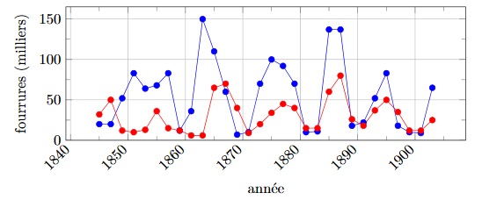

Figure 1 – Nombre de fourrures de lièvres et de lynx achetées à des trappeurs par la Compagnie de la Baie d’Hudson.

Un système d’équations proposé indépendamment par Alfred Lotka et Vito Volterra en 1925 et 1926 permet de modéliser l’évolution de deux populations en interaction, du type proie-prédateur. On suppose dans ce modèle que seuls les prédateurs réduisent la croissance des proies qui disposent de ressources alimentaires illimitées.

En l’absence de prédateurs, la population de proies croît exponentiellement (cf le modèle de Malthus). En l’absence de proies, la population de prédateurs décroit exponentiellement.

L’interaction entre proies et prédateurs est proportionnelle à leur croisement dans la nature, donc au produit des deux populations.

On se propose d’utiliser ce modèle pour décrire les intéractions entre lièvres et lynx du Canada, ces derniers se nourrissant presque exclusivement de lièvres.

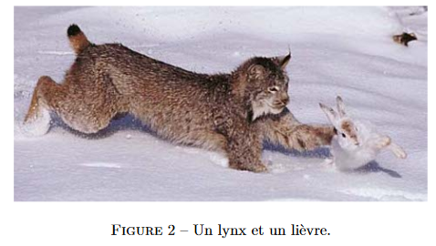

On obtient alors, en notant y(t) le nombre de lièvres et z(t) le nombre de lynx, le système d’équations suivantes :

$\left\{\begin{matrix}\dot{y}=a y-b yz \\ \dot{z}= -cz+d yz\end{matrix}\right.$.

Afin d’obtenir des valeurs numériques comparables sur un graphique, on choisit d’exprimer le nombre de lièvres en miliers (1 kilolièvre = 1000 lièvres). On propose les paramètres suivants :

* a = 1.5 kilolièvre par an par kilolièvre,
* b = 0.05 kilolièvre par an par (kilolièvre.lynx),
* c = 0.48 lynx par an par lynx,
* d = 0.05 lynx par an par (kilolièvre.lynx).

**Exercice :**

1. En suivant le modèle d’Euler, comment peut-on approximer le système différentiel précédent ?

|  |
| --- |
| $$\left\{\begin{matrix}y\left(t+h\right)≃ \\ z\left(t+h\right) ≃ \end{matrix}\right.$$ |

1. Définir une fonction LotkaVolterra qui permet d’obtenir t, y(t) et z(t) en utilisant la méthode d’Euler. Elle prendra comme argument deux fonctions f et g, deux conditions initiales y0 et z0, un intervalle de temps tmin, tmax et un pas h.
2. Appliquer la fonction LotkaVolterra avec z0 = 10 lynx, y0 = 4 kilolièvres, sur un durée de 50 ans, avec h = 0.0005 an. Tracer y(t) et z(t) en fonction du temps sur un même graphe. Le modèle vous semble-t-il adapté ?